附件2：

培训基地

**（一）下沙基地**

下沙基地位于杭州下沙高教园区杭州职业技术学院内（地址：下沙学源街68号），由浙江省特种设备科学研究院、杭州职业技术学院与杭州容安特种设备职业技能培训有限公司共建，是电梯安装、维保、大修、改造、调试、检验检测人员培训实训基地。也是中国特种设备检验协会电梯检验人员考试基地、杭州市人力资源和社会保障局的职业技能定点（电梯一级至五级）培训机构，专业从事电梯操作技能培训，多次举办国家级、省级和市级电梯技能竞赛。

下沙基地专用理论教学场地400平方米，拥有可容纳70人的教室5间，专用理论考试机房1间（92机位），以及可容纳200人的阶梯教室2间。电梯实训基地共占地1200平方米，拥有垂直电梯教学井道28台、自动扶梯4台，可同时容纳300名学员实际训练。

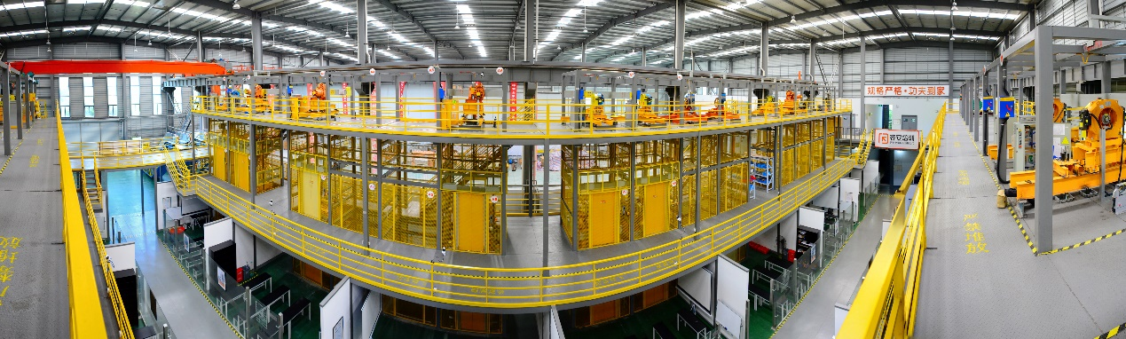**（二）海宁基地**

浙江省特种设备科学研究院海宁基地，是全国市场监管系统唯一的“双普”基地、国家级特种设备应急处置演练培训基地、具有完善的后勤保障与服务。

海宁基地拥有教学设备200余台套，拥有能容纳500人左右的阶梯大礼堂1个、300人左右的大会场1个、120人左右的学术报告厅1个以及50--100人不等的小会议或培训教室20个，拥有能容纳88人的机房（供机考）2个，配备完善的多媒体设备及监控设备，是全国数字化程度最高的电梯人才培养实训基地。

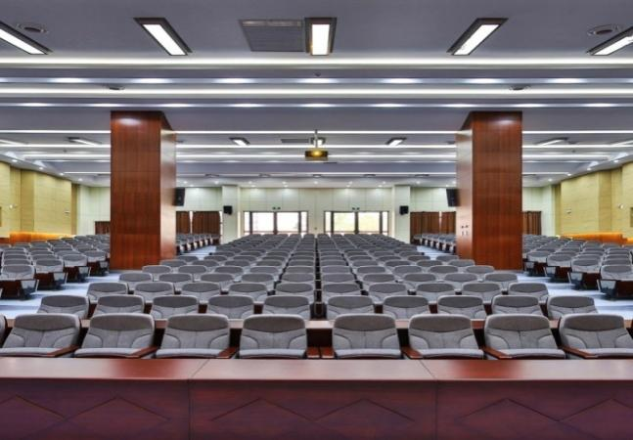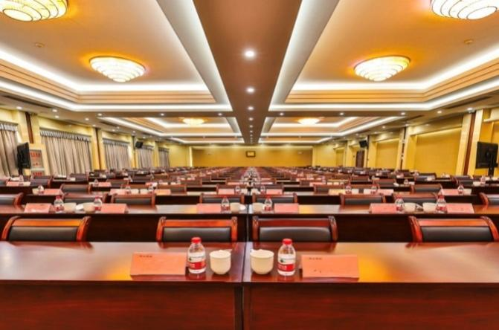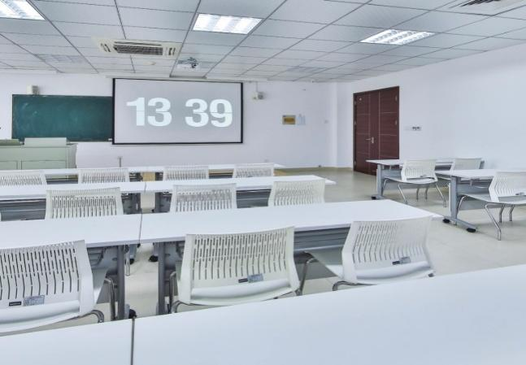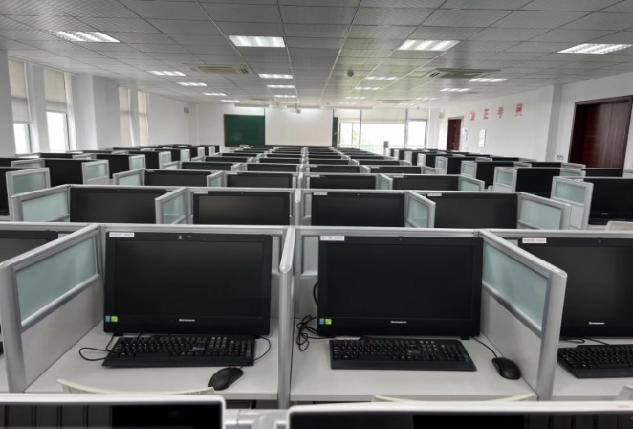

2019年8月建成启用电梯实操基地，建筑面积2000多平方米，设有12台电梯（4台自动扶梯和8台垂直电梯），配备目前最常用的默纳克、新时达、蓝光、plc+变频器、西奥等控制系统，是目前全国信息化配置最全的电梯实操培训考试基地。主要开展电梯应急救援处置、作业人员考试、职业技能鉴定、技能提升、技能大赛等教育培训考核工作，并为“精准扶贫”、“一带一路”等国家战略提供服务。

